

01.01.2025г. в 12ч.59м. на Гжатский ОП ПЧ-120 поступило сообщение о пожаре в деревне Бекташ горел жилой дом. Не смотря на удалённое расстояние (33км) личный состав Гжатского ОП прибыл к месту пожара уже в 01ч.20м. Обстановка к моменту прибытия подразделений пожарной охраны: Горит частный дом площадь пожара-30м.кв. угроза распространения на ближайшие строения. В 12ч.21м. время подачи первого ствола, в 13ч.14м. локализация пожара а в 13ч.40м время ликвидации открытого горения. Благодаря профессиональной и слаженной работе командира Гжатского ОП Фисенко И.Ю. ,Гончарова В.В., Нестеренко П.А., Тирбах А.А., а также ДПК Камского с/с, и ПСЧ-13 ПСО-4ПС не допущено распространение огня на ближайшие жилые дома и гибели гражданского населения. В ликвидации пожара были задействованы три единицы техники (АЦ-7,5-40(4320), АЦ-6,0-40(5557), АЦ-1,5-30(ГАЗ-53)). Причиной пожара послужило курение в помещении в алкогольном опьянении.

Телефоны пожарной охраны: 01. 101. 102.

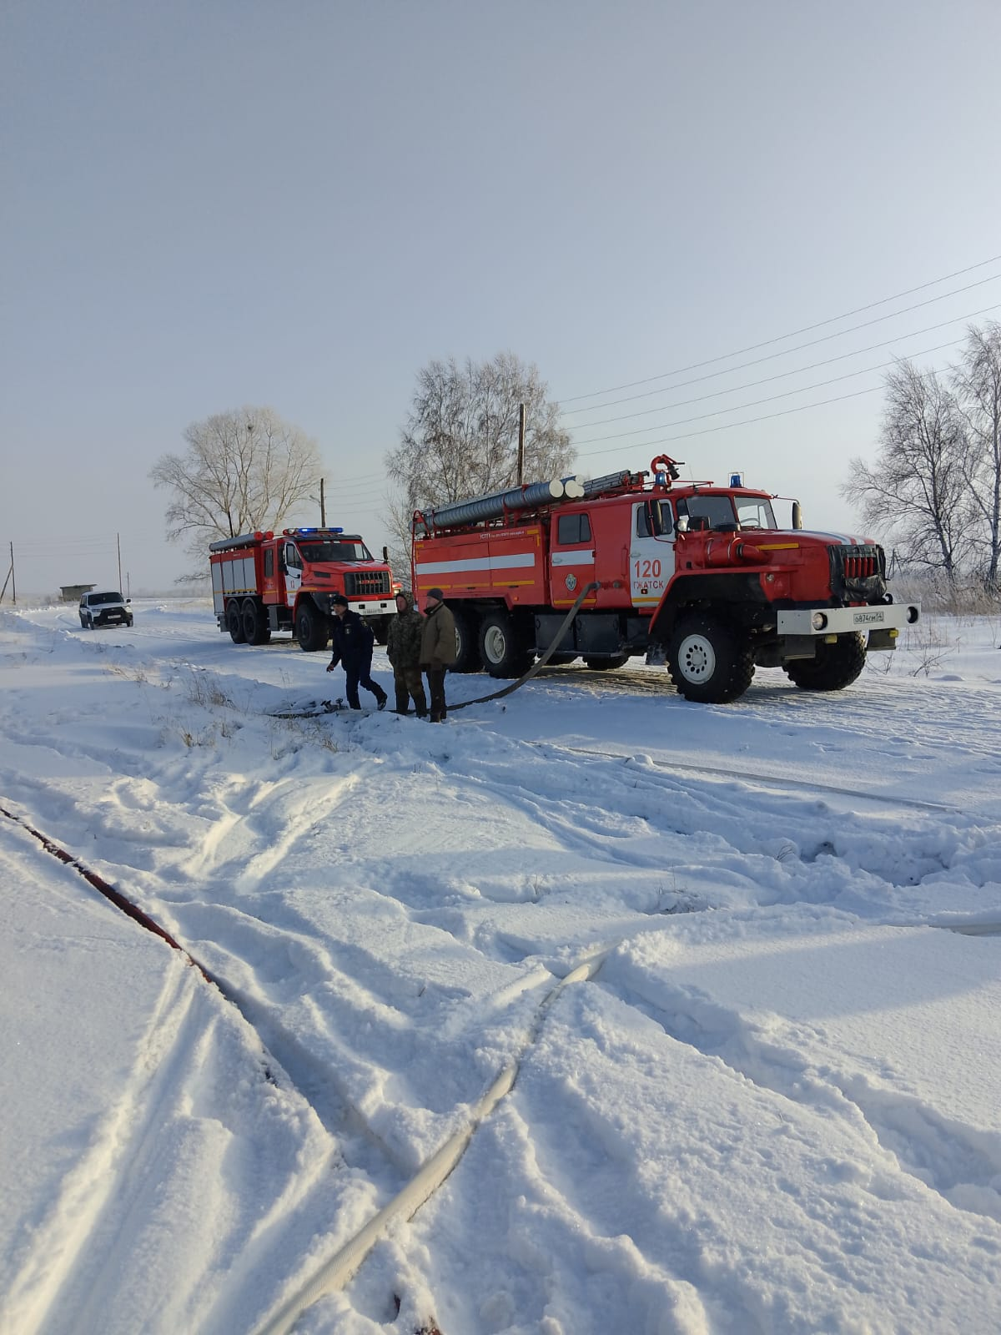

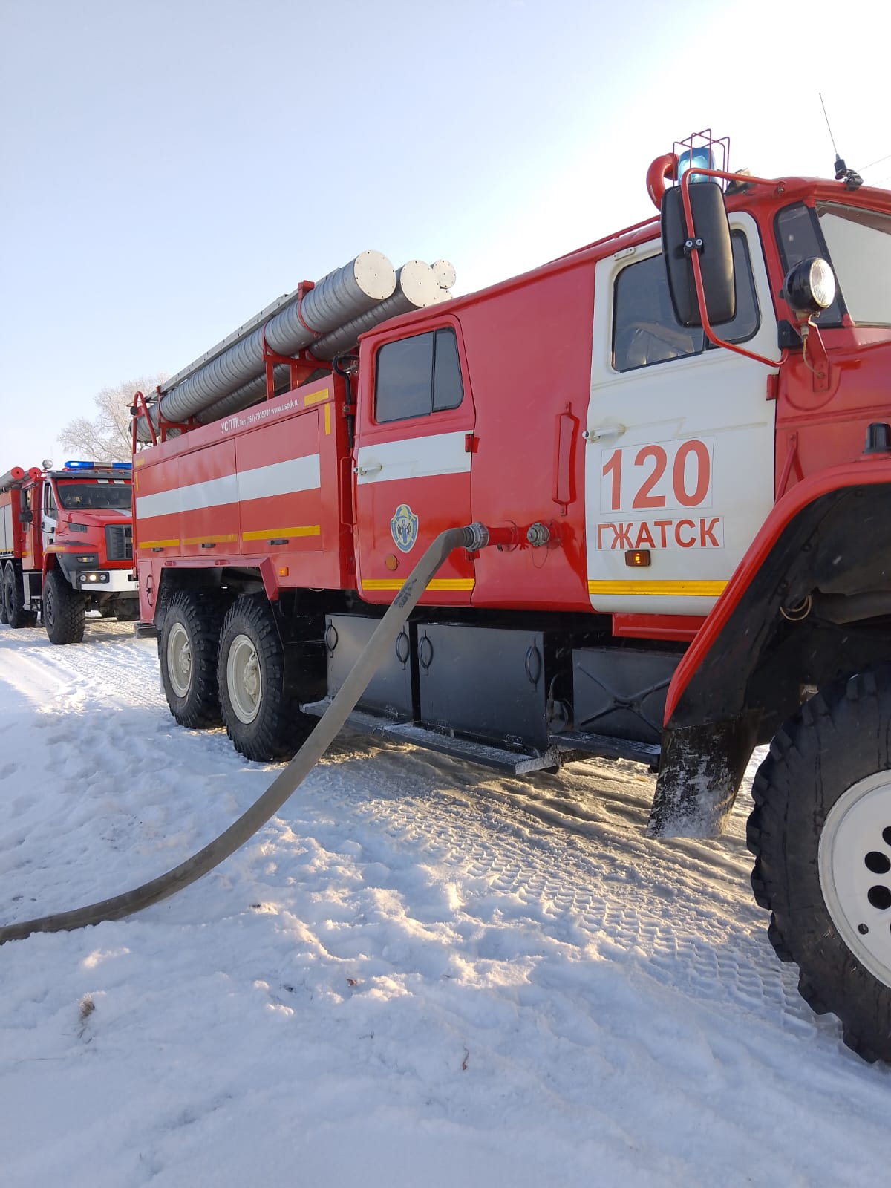

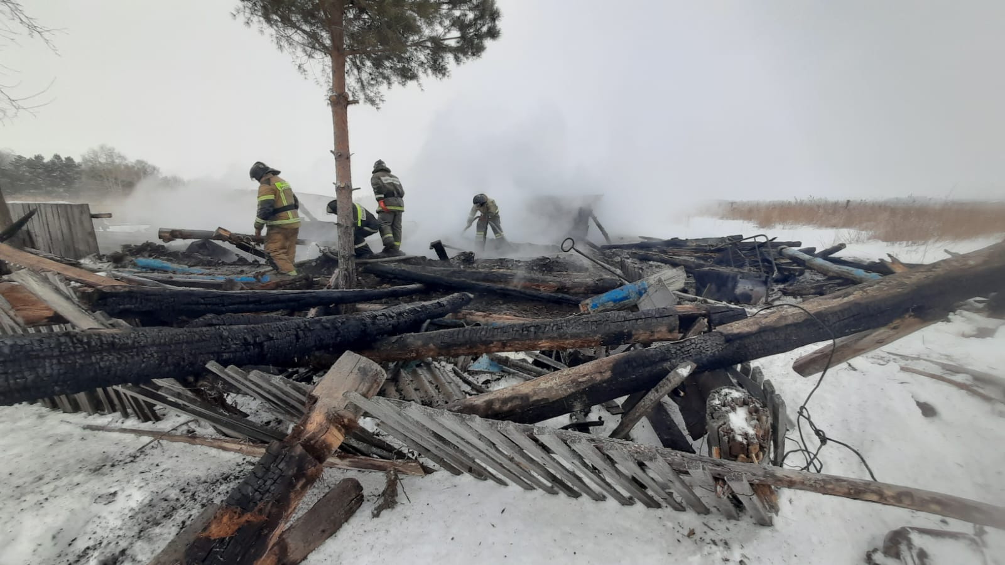

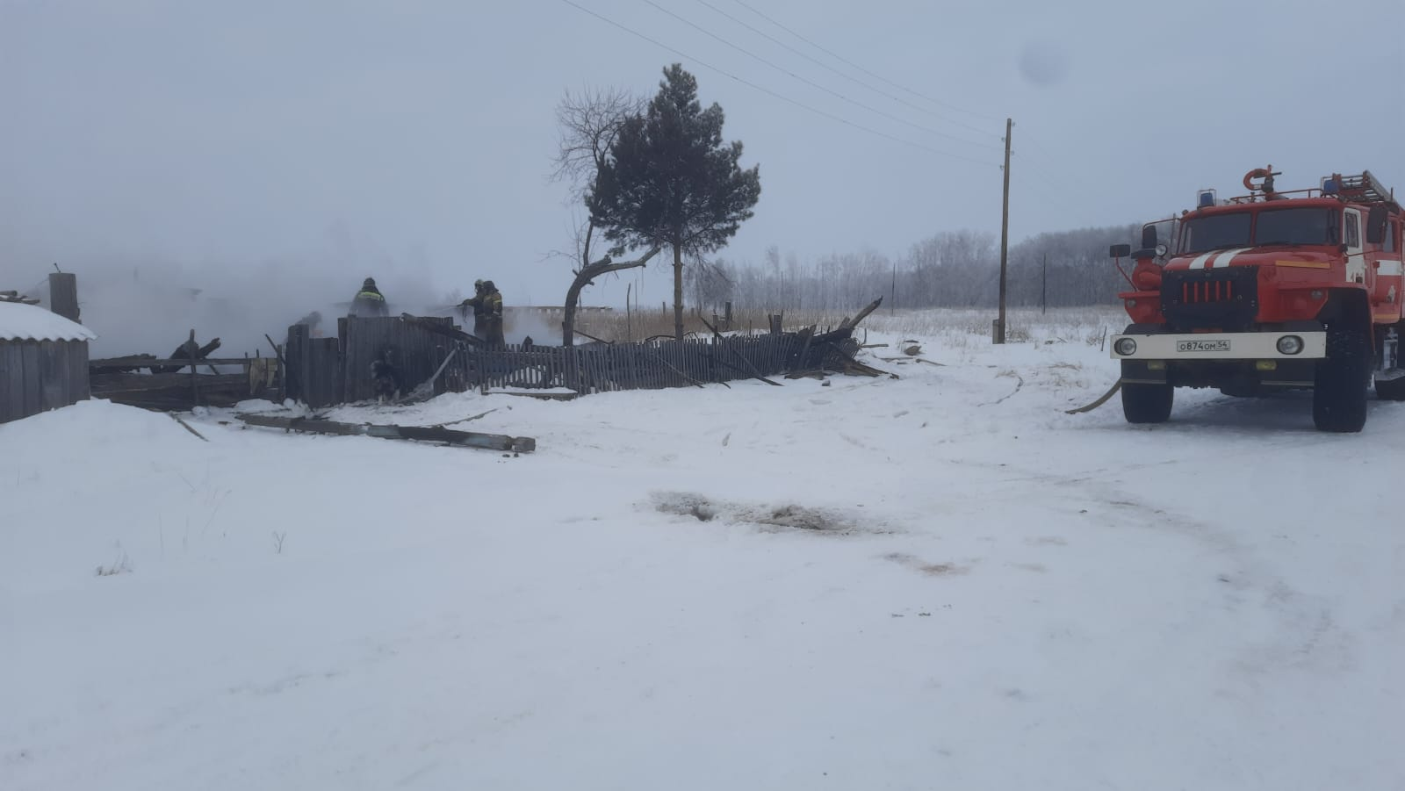

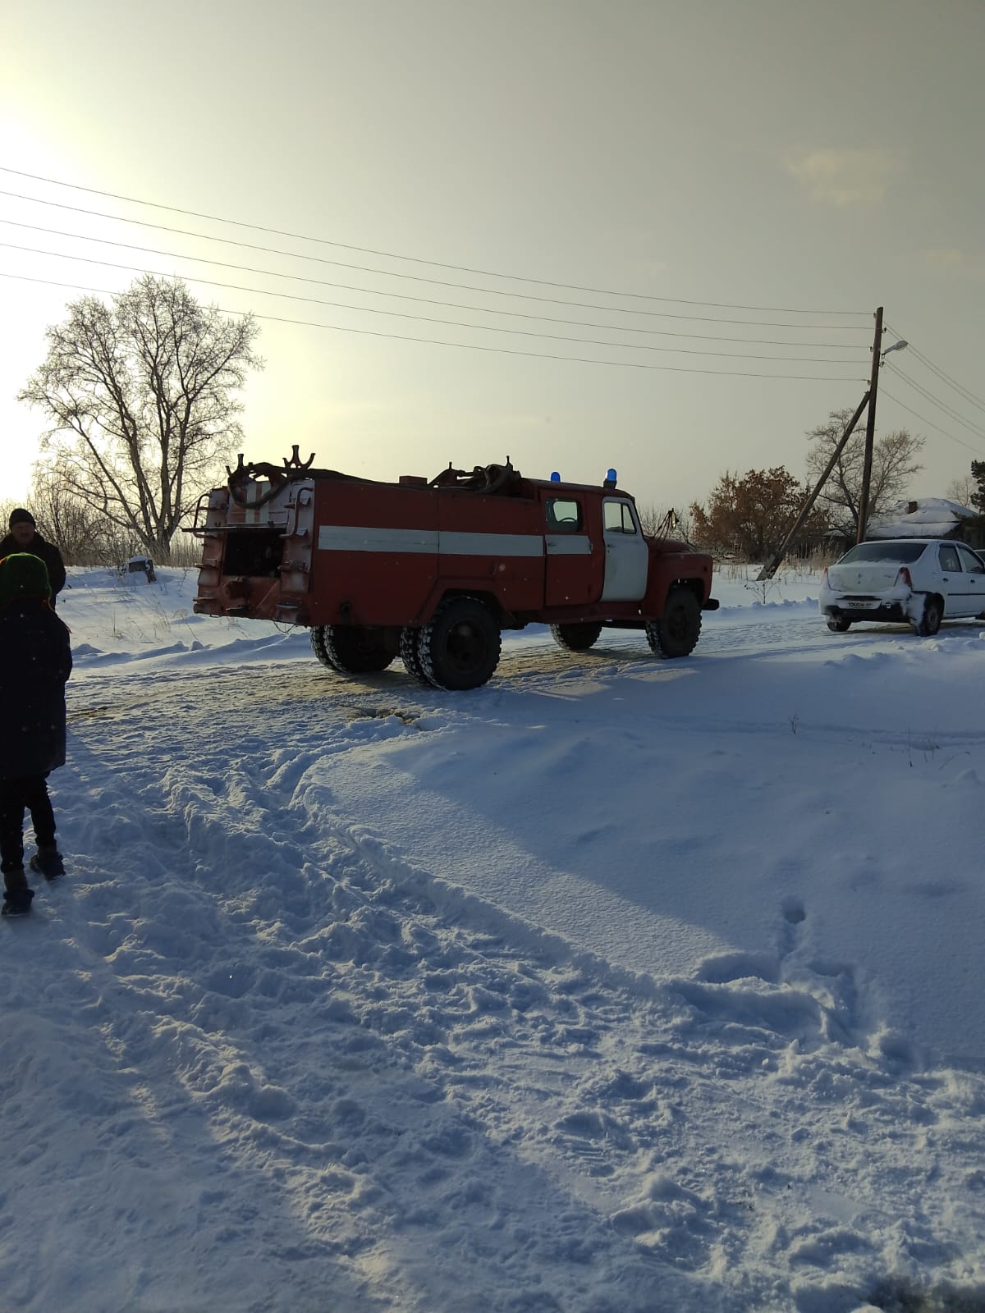

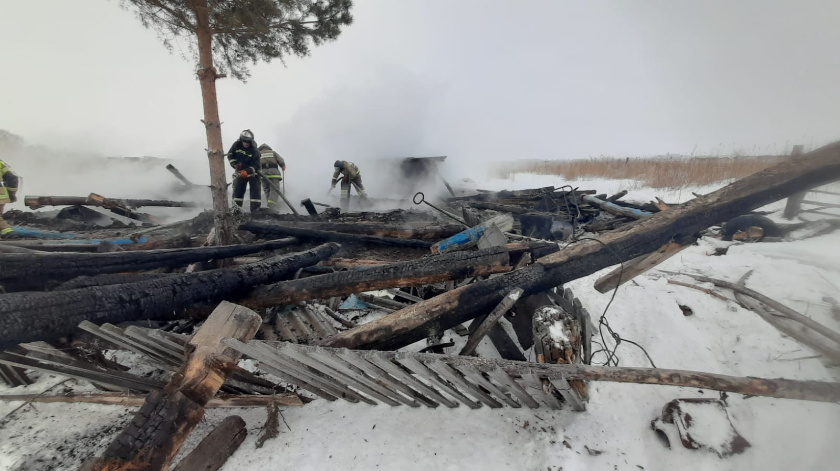

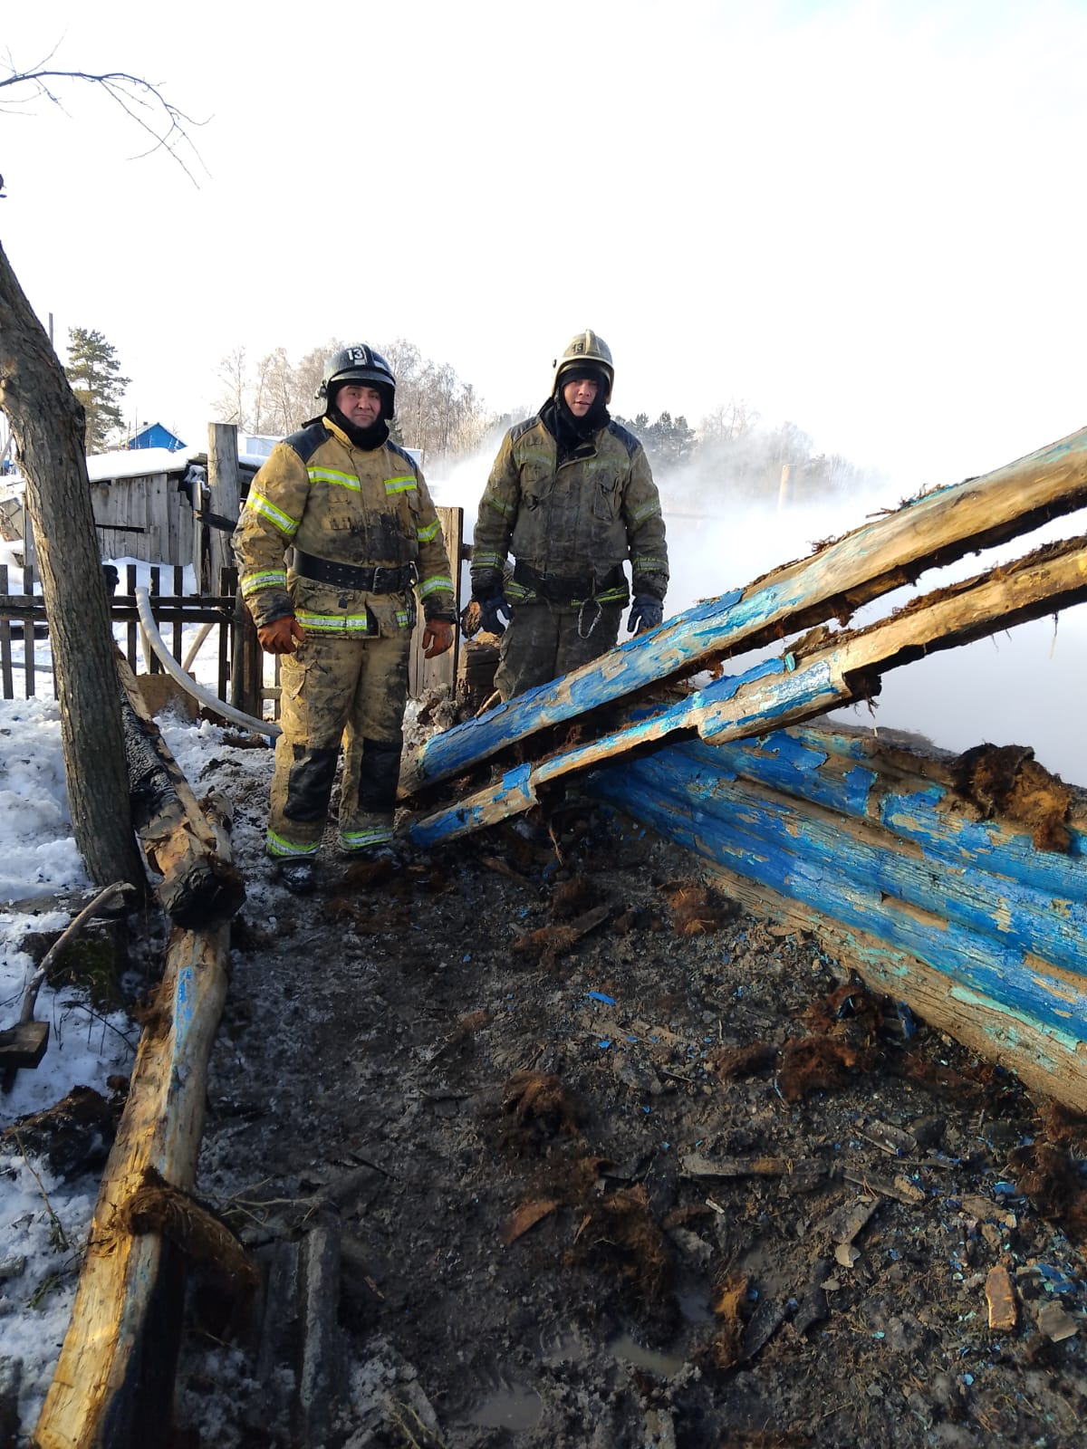

ПЧ-120 по охране Куйбышевского района напоминает о необходимости установки автономного дымового пожарного извещателя (АДПИ).